**课程过程化考核系统的**

需求分析报告书



虚拟世界F5小分队

|  |  |
| --- | --- |
| 成员名字 | 学号 |
| 胡泳植（组长） | 2016051034 |
| 严松林 | 2016051024 |
| 彭贯臣 | 2016051035 |
| 陈屹林 | 2016051032 |
| 秦浩洋 | 2016051030 |

目录

1 引言 1

1.1 编写目的 1

1.2 项目背景 1

1.3系统特点 1

2 任务概述 1

2.1 开发目标&应用目标 1

2.2开发及运行环境 1

3 系统需求 2

3.1 系统需求 2

3.1.1教师 2

3.1.2助教 2

3.1.3学生 2

3.1.4管理员 3

4 功能划分 3

4.1 功能用例图 4

4.2 功能需求详述 8

4.2.3作业提交 10

# 引言

## 编写目的

编写这份报告的目的在于了解课程过程化管理系统的整体流程，确定软件的具体功能以及预期能够达到的目标，另一方面是作为后续开发设计的业务需求指导文档。

## 项目背景

课程过程化管理系统的目标是为学生按时提交作业、教师发布课程和作业、管理员权限管理服务提供一定的支持。经过和开发团队的讨论，对课程过程化管理系统进行了分析，形成这个需求文档，以便开发方可以更好的理解用户需求，进而进行后续的设计开发工作。

## 

# 任务概述

## 开发目标&应用目标

课程过程化管理系统是专门针对考核评价机制而开发的软件产品。该系统在考核的基础上结合用户需求，集按时的作业发布、作业及时提交、考核管理为一体，充分满足学校考核评价机制的需求。

## 学生通过在线加入老师开设的课程，在网上实现资料共享，完成作业。完成平时相关的资料学习，课程签到，减轻了人工统计这些信息的繁杂。帮助老师和学生建立起课程外之间的联系。督促学生更好的学习

## 学生通过在线测验知道自己的不足，让老师知道下一步的要讲的重点。减轻了教师人工组卷繁琐的工作量，提高资源利用率。不仅大大降低了老师备课的工作量，还能使考试更加公正、公开，提高考核的质量。

## 成员分工描述

|  |  |
| --- | --- |
| 姓名 | 分工描述 |
| 胡泳植 | 数据库设计，结构设计编码 |
| 彭贯臣 | 结构设计编码 |
| 严松林 | 数据库矫正设计，前端界面 |
| 秦浩洋 | 文档编写，软件测试 |
| 陈屹林 | 文档编写，前端界面组织 |

## 2.2开发及运行环境

开发环境：

编码语言：java

编辑器：Eclipse

代码版本控制：git

系统框架：springMVC + Mybatis + maven

软件环境：

数据库：MySQL

中间件：tomcat6.0及以上

JDK：JDK 1.8版本及以上

# 系统需求

## 系统需求

### 3.1.1教师

1.注册：填入基本信息

2.登录：输入用户名和密码；修改密码

3.开设：开设课程

4.发布：发出作业要求

5.考试：平时测试

6.修改：修改相关信息

### 3.1.2助教

1.注册：填入基本信息

2.登录：输入用户名和密码；修改密码

3.发布：发出作业要求

4.提交：上传作业

5.签到：按时签到

6.查看：查看课程信息

7.参加：参加测试

### 3.1.3学生

1.注册：填入基本信息

2.登录：输入用户名和密码；修改密码

3.提交：上传作业

4.签到：按时签到

5.查看：查看课程信息

6.参加：参加测试

7.选课：选取课程

### 3.1.4管理员

1. 登录：输入用户名和密码；修改密码
2. 管理：设置权限
3. 维护：保证数据库正常运行

# 功能划分

功能划分按照管理员、教师／助教、学生角色来分类功能，下文将详述各个用户的功能要求。

|  |  |  |
| --- | --- | --- |
| 角色 | 功能 | 说明 |
| 管理员 | 登陆 | 输入用户名和密码；修改密码 |
| 管理 | 设置权限 |
| 维护 | 保证数据库正常运行 |
| 学生 | 注册 | 填入基本信息 |
| 登录 | 输入用户名和密码；修改密码 |
| 签到 | 按时签到 |
| 提交 | 上传作业 |
| 查看 | 查看课程信息 |
| 参加 | 参加测试 |
| 选课 | 选取课程 |
| 助教 | 注册 | 填入基本信息 |
| 登录 | 输入用户名和密码；修改密码 |
| 签到 | 按时签到 |
| 提交 | 上传作业 |
| 查看 | 查看课程信息 |
| 参加 | 参加测试 |
| 发布 | 发出作业要求 |
| 教师 | 注册 | 填入基本信息 |
| 登录 | 输入用户名和密码；修改密码 |
| 开设 | 开设课程 |
| 发布 | 发出作业要求 |
| 考试 | 平时测试 |
| 修改 | 修改相关信息 |

## 功能用例图

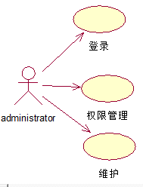

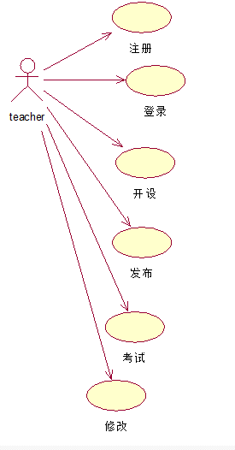

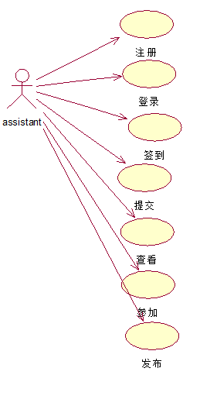

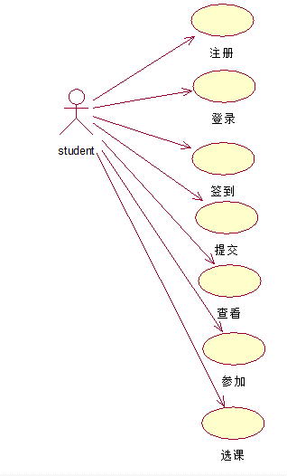

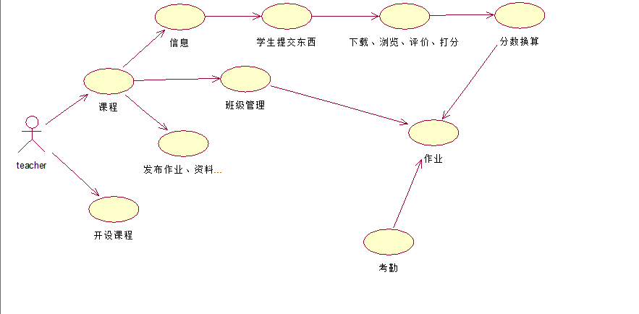

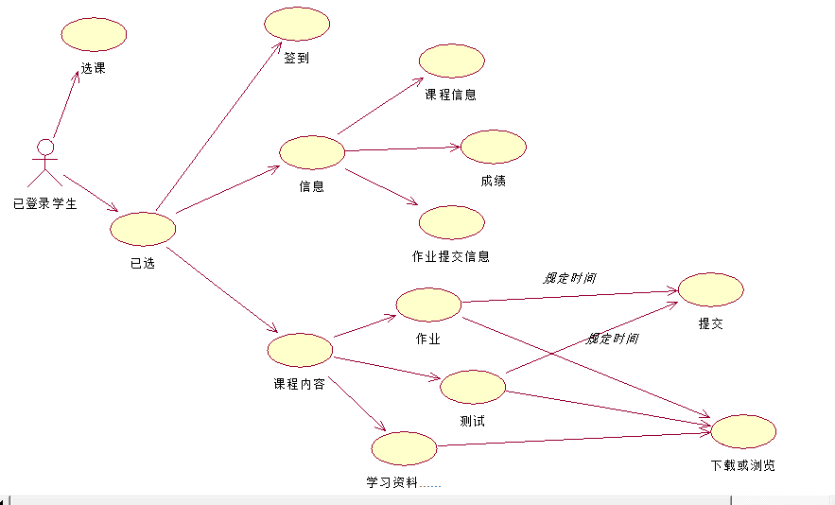

## 功能需求详述

**数据描述**

教师基本信息

|  |  |
| --- | --- |
| 名称 | 描述 |
| 教师编号 | notnull |
| 姓名 | notnull |
| 账号 | notnull |
| 密码 | notnull |
| 邮箱 | notnull |
| 课程 | null |

学生基本信息

|  |  |
| --- | --- |
| 名称 | 描述 |
| 学生编号 | notnull |
| 姓名 | notnull |
| 课程编号 | notnull |
| 学院班级 | notnull |
| 账号 | notnull |
| 密码 | notnull |

助教基本信息

|  |  |
| --- | --- |
| 名称 | 描述 |
| 助教编号 | notnull |
| 姓名 | notnull |
| 账号 | notnull |
| 密码 | notnull |
| 课程编号 | null |

课程信息

|  |  |
| --- | --- |
| 名称 | 描述 |
| 课程编号 | notnull |
| 名称 | notnull |
| 课程具体内容 |  |
| 教师编号 | notnull |

**需求描述**

|  |  |
| --- | --- |
| 功 能 需 求 | |
| 功能名称 | 发布作业 |
| 优先级 | 高 |
| 业务背景 | 教师、助教登陆系统。 |
| 基本需求 | 1、选择课程，提交作业要求文档 |
| 约束条件 | 1、系统首先要检查用户权限，符合权限的管理员才能进行作业发布操作。 |
| 相关查询 | 教师所授课程查询 |

数据描述

作业发布基本信息

|  |  |
| --- | --- |
| 名称 | 描述 |
| 编号 | notnull，自动生成 |
| 课程编号 | notnull |
| 提交人编号 | notnull |
| 作业截止时间 | notnull |
| 作业内容 | notnull |

### 4.2.3作业提交

需求描述

|  |  |
| --- | --- |
| 功 能 需 求 | |
| 功能名称 | 作业提交 |
| 优先级 | 高 |
| 业务背景 | 学生登录系统。 |
| 基本需求 | 1. 提交作业文档 |
| 约束条件 | 1、系统首先要检查用户权限，符合权限的管理员才能操作该功能。 |
| 相关查询 | 1. 课程信息。 2. 课程对应的作业发布信息。 |

数据描述

作业提交基本信息

|  |  |
| --- | --- |
| 名称 | 描述 |
| 编号 | notnull，自动生成 |
| 作业发布编号 | notnull |
| 提交时间 | notnull |
| 提交人编号 | notnull |
| 提交次数 | notnull |

作业反馈基本信息

|  |  |
| --- | --- |
| 名称 | 描述 |
| 编号 | notnull，自动生成 |
| 作业发布编号 | notnull， |
| 反馈信息 |  |
| 提交人编号 | notnull， |
| 提交次数 | notnull， |

### 4.2.4签到数据：

|  |  |
| --- | --- |
| 名称 | 描述 |
| 编号 | notnull，自动生成 |
| 班级编号 | notnull |
| 学生学号 | notnull |
| 签到信息 | 枚举（签到，请假，缺席，其他） |

### 4.2.5提示信息：

|  |  |
| --- | --- |
| 名称 | 描述 |
| 课程编号 | notnull，自动生成 |
| 截止日期 | notnull |
| 学生学号 | notnull |
| 相关信息 | notnull |
| 信息级别 | 枚举（绿色，黄色，红色） |

### 4.2.6非功能需求:

非功能性需求是需求的一个重要组成部分，它不是针对系统特定行为的需求，包括安全性、可靠性、互操作性、健壮性等，它影响了系统的架构设计。

1. **安全需求：**

严格权限访问控制，用户在经过身份认证后，只能访问其权限范围内的数据，不同的用户具有不同的身份和权限，需要在用户身份真实可信的前提下，提供可信的授权管理服务，保护数据不被非法/越权访问和篡改，要确保数据的机密性和完整性，能经受来自互联网的一般性恶意攻击。

1. **可靠性需求：**

对输入有提示，数据有检查，防止数据异常，系统健壮性强，系统运行过程中出现的各种异常情况时，系统应该能正确的处理，恰当的回避。

1. **可维护性需求：**

在软件出现BUG时，工作人员能够轻松该软件出现的问题。且解决该问题的时间不宜过长，改动的地方不大。

1. **易用性需求**

该体统的操作不宜复杂、界面简单明了，保证学生和教师能在最短的时间上手。